# Инструкция по прикреплению документов для услуги на ЕПГУ

## I. Подготовка документов

1. Файлы, которые должны быть доступны на портале госуслуг для Электронной услуги (Предоставление информации об образовательных программах и учебных планах, рабочих программах учебных курсов, предметов, дисциплин (модулей), годовых календарных учебных графиках) должны быть созданы заранее в формате *.doc или *.xls:

* Учебный план
* Годовой календарный учебный график
* Информация о порядке проведения государственной (итоговой) аттестации
* Образовательные программы
* Рабочие программы учебных курсов, предметов, дисциплин (модулей)
* Нормативно-правовые документы

## II. Прикрепление документа

1. Войти в меню «**Документы**». Выбрать тип «**Публичные**»:

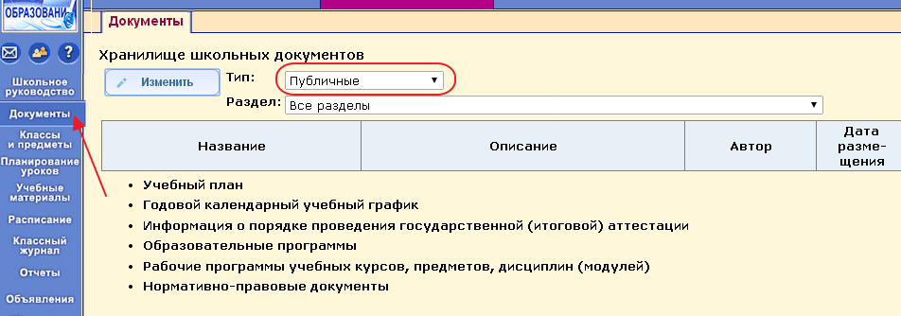

1. Выбрать раздел, например, «**Учебный план**», нажать кнопку «***Изменить***»:

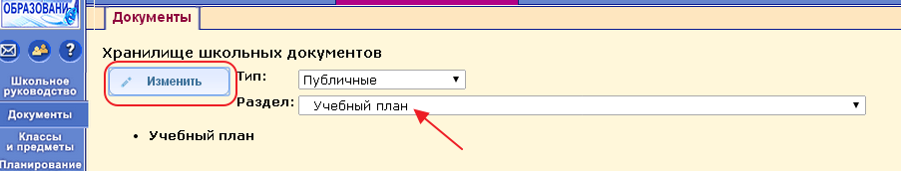

1. В появившемся окне нажать кнопку «***Создать***»:

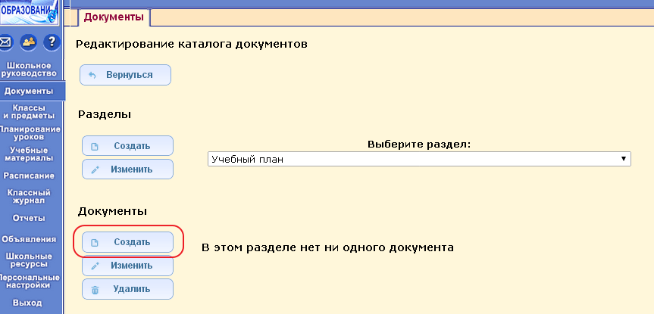

1. Затем щелкнуть по кнопке «***Выбрать файл***»:

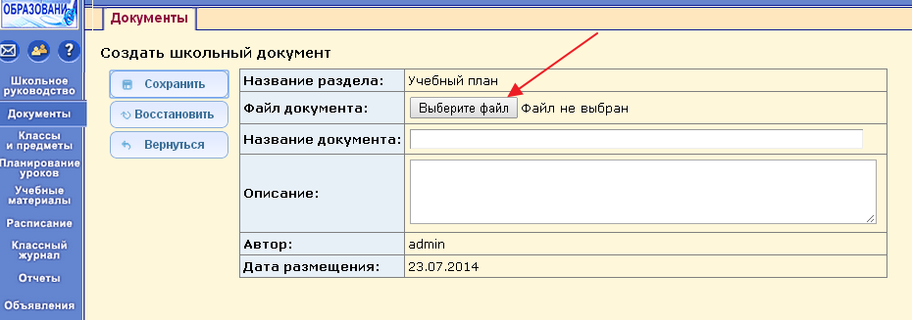

и выбрать подготовленный заранее файл с учебным планом, нажать кнопку «***Сохранить***»:

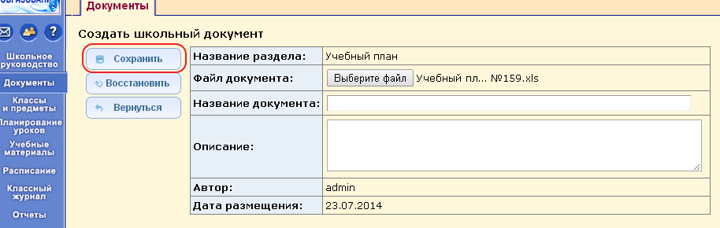

1. Если необходимо добавить еще один файл, то снова нажать кнопку «***Создать***» (повторить пункты 3 и 4). Если в данный раздел не надо добавлять других файлов, то нажать кнопку «***Вернуться***»:

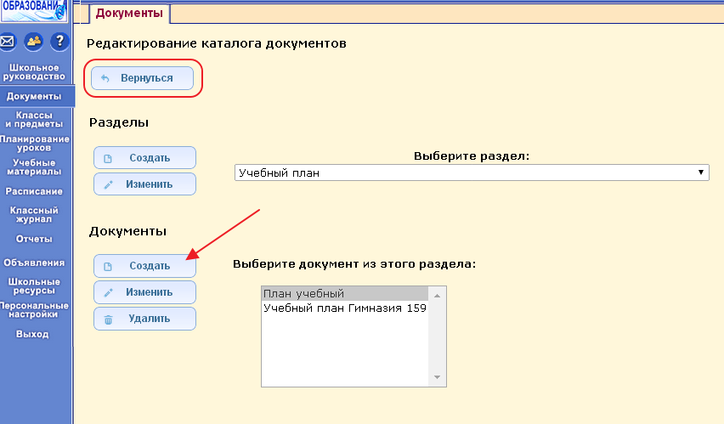

1. Выбрать следующий раздел, например, «Годовой календарный учебный график»:

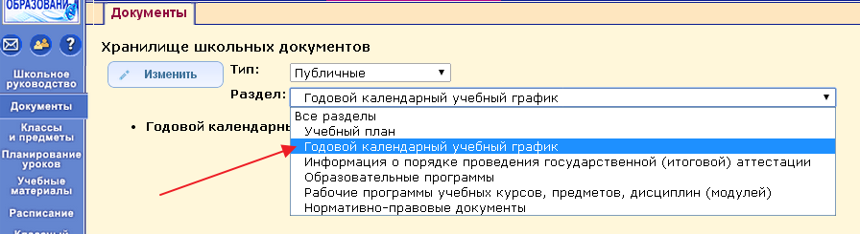

Для этого раздела повторить пункты 2-5. И так для каждого раздела публичных документов.

## III. Выгрузка Учебных планов и КТП

В системе есть возможность выгрузки учебного плана и КТП в файл MS Excel:

1. Для выгрузки учебного плана надо выбрать меню «Учебный план» -- вкладка «Учебный план». Выбрать период (для каждого периода – триместр, четверть, полугодие – план выгружается отдельно) и нажать кнопку выгрузки в Excel. Файл сохранить.

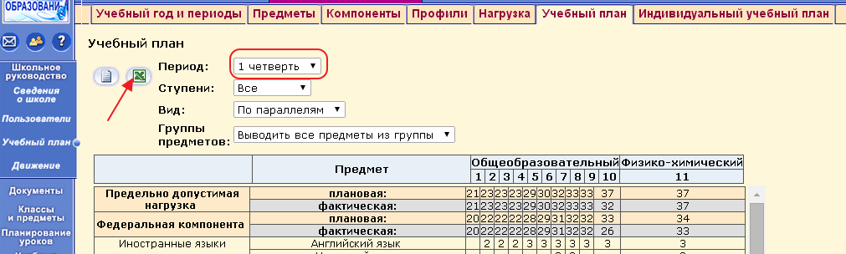

1. Для выгрузки КТП по предмету надо выбрать меню «Планирование уроков» -- вкладка «Планы уроков». В фильтрах выбрать предмет, класс, вариант и нажать кнопку выгрузки в Excel (присоединенные файлы при этом не выгружаются).

